Buscar

- n. 26 (2021): Poéticas do corpo /

- Entrevista

O desejo e o combate amoroso

Autores
- João Tiago LimaUniversidade de Évora

DOI:
https://doi.org/10.23925/1983-4373.2021i26vm3

Palavras-chave:
filosofia, esporte, arte, técnica

Resumo
Entrevista com João Tiago Lima, especialista em esporte e filosofia da Universidade de Évora, que nos convida a pensar como o artista, assim como o esportista, “entrega seu corpo”, conforme a expressão de Merleau-Ponty sobre o pintor. Nesse bloco, o filósofo questiona o uso da técnica (e sua subversão), e problematiza a continuidade do fazer artístico e esportivo mesmo depois que artistas e esportistas já se consagraram em suas respectivas áreas de atuação.
Edição: Ana Paula Rodrigues da Silva, Thiago Fonseca (TV-PUC)
Música: PIPA estúdio

Downloads
Não há dados estatísticos.

Metrics
No metrics found.

No metrics available.
-
see details

Biografia do Autor

João Tiago Lima, Universidade de Évora
Professor auxiliar com agregação no Departamento de Filosofia da Universidade de Évora (Portugal) e pesquisador no Centro de Investigação de Ciência Política (CICP).
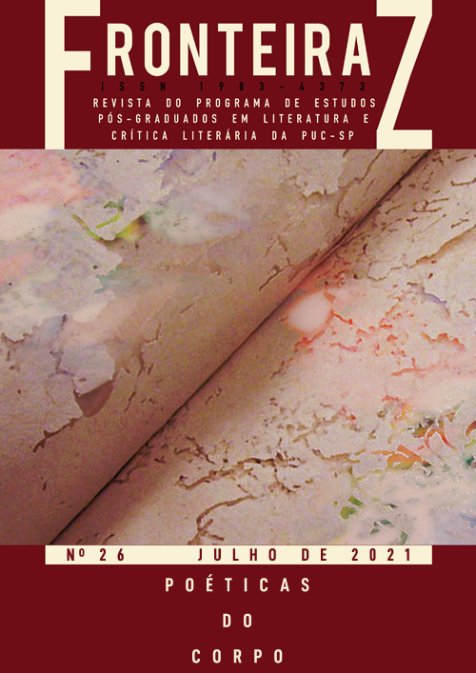

Downloads
- vídeo

Publicado
2021-07-08

Como Citar
Lima, J. T. (2021). O desejo e o combate amoroso. FronteiraZ. Revista Do Programa De Estudos Pós-Graduados Em Literatura E Crítica Literária, (26). https://doi.org/10.23925/1983-4373.2021i26vm3
Fomatos de Citação

Edição
n. 26 (2021): Poéticas do corpo

Seção
Entrevista

Licença
Copyright (c) 2021 FronteiraZ. Revista do Programa de Estudos Pós-Graduados em Literatura e Crítica Literária
Este trabalho está licenciado sob uma licença Creative Commons Attribution-NonCommercial 4.0 International License.
Copyright (c) 2020 FronteiraZ. Revista do Programa de Estudos Pós-Graduados em Literatura e Crítica Literária
Este trabalho está licenciado sob uma licença Creative Commons Attribution 4.0 International License.
0
0
0
0

Enviar Submissão
Enviar Submissão
Palavras-chave
LiteraturaPoesiaAlteridadeCrítica literáriaEscritacríticaMário de AndradeliteraturaalteridadepoesiaPsicanáliseMemóriaUtopiamemóriautopiafilosofianovas mídiasivan marquesJosé de AlencararteCorpoCrítica
Indexadores:

Idioma
- English
- Español (España)
- Português (Brasil)

Notícias

Fronteiraz 30
outubro 19, 2022
Expansões do literário no campo das artes: teatralidades e escalas
Prazo para submissão de artigos: até 10 de março de 2023

CHAMADA PRORROGADA - Fronteiraz 29
junho 13, 2022
Semana de Arte Moderna no Brasil: 100 anos e uma história ainda em processo
NOVO PRAZO para submissão de artigos: até 10 de julho de 2022.
FronteiraZ. Revista do Programa de Estudos Pós-Graduados em Literatura e Crítica Literária, São Paulo - SP, Brasil, e-ISSN 1983-4373.
Este obra está licenciada com uma Licença Creative Commons Atribuição 4.0 Internacional.

